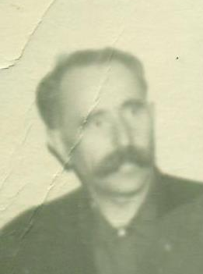

Белоруков Леонид Петрович младший сержант. Награждён орденом «Красной звезды», «Отечественной войны II степени», медалью
«За отвагу». Прадедушка Белухина Сергея, ученика 3 «Б» класса

Белоруков Леонид Петрович уроженец Ярославская области, 1905 года рождения. Он прошел всю войну с её первого и до последнего дня. Когда многие солдаты возвращались домой в мае 1945 года, Леонид Петрович был отправлен на Дальний Восток, где продолжались военные действия. И вернулся он только в ноябре сорок пятого. Дома его ждали жена и двое сыновей, к сожалению, его младшая дочь погибла во время войны. Леонид Петрович не любил рассказывать о войне, да и особо не мог. Он был командиром отделения разведотряда особого назначения отдела НКВД армии. Но его подвиги говорят сами за себя.
В период борьбы с японскими захватчиками он часто выезжал на оперативные задания, задерживал важных лиц – белогвардейцев. В сложной горной местности его отряд подвергался нападениям со стороны мелких групп японцев, но они умело доводили арестованных до мест назначения, преодолевая с ними значительные расстояния.
Знаю, что тяжело было нашим солдатам справляться с фашистской нечистью. Много их полегло на полях сражений, но они храбро сражался за мир, в котором мы сейчас живем.
Обидно, что я не увидел своего прадеда, но я и вся наша семья помнет, что он отдал четыре года своей жизни, чтобы мы смогли жить.
Наш долг – помнить и чтить память о людях, отдавших свои жизни и силы за Великую Победу.

